Міністерство освіти і науки України

Національний університет “Львівська політехніка”

Кафедра ЕОМ



**Звіт**

З лабораторної роботи №4

Варіант – 6

З дисципліни: «Кросплатформні засоби програмування»

На тему: «Спадкування та інтерфейси»

Виконав: ст. гр. КІ-35

Павлик С. В.

Прийняв:

доцент кафедри ЕОМ

Іванов Ю. С.

Львів 2022

**Мета роботи:** ознайомитися з спадкуванням та інтерфейсами у мові Java.

**Завдання(Варіант 6)**

1. Написати та налагодити програму на мові Java, що розширює клас, що реалізований у лабораторній роботі №3, для реалізації предметної області заданої варіантом. Суперклас, що реалізований у лабораторній роботі №3, зробити абстрактним. Розроблений підклас має забезпечувати механізми свого коректного функціонування та реалізовувати мінімум один інтерфейс. Програма має розміщуватися в пакеті Група.Прізвище.Lab4 та володіти коментарями, які дозволять автоматично згенерувати документацію до розробленого пакету.

2. Автоматично згенерувати документацію до розробленого пакету.

3. Скласти звіт про виконану роботу з приведенням тексту програми, результату її виконання та фрагменту згенерованої документації.

4. Дати відповідь на контрольні запитання:

1. Що таке суперклас та підклас?

2. Що таке інтерфейс?

**Варіант завдання: 6. Бомбардувальник**

**Код програми:**

**Файл Main.java**

/**

* LAB_04 package

*/

package LAB_04;

import java.io.IOException;

/**

* Class Main realize main method for Plane class possibilities demonstration

*

* @author Pavlyk Serhii

* @version 1.0

*/

/**

* Constructor

* @throws IOException

*/

public class Main {

public static void main(String[] args) throws IOException{

PlaneApp planeApp = new PlaneApp();

planeApp.setVisible(true);

}

}

**Файл Plane_component.java**

/**

* LAB_04 package

*/

package LAB_04;

import java.awt.*;

import java.awt.geom.AffineTransform;

import javax.swing.JOptionPane;

import javax.swing.ImageIcon;

/**

* Class Pilot realize component of Plane as Pilot

* whith responsible for Plane class possibilities moving

*

* @author Pavlyk Serhii

* @version 1.0s

*/

class Pilot

{/**

* Constructor load image of an airplane

*/

public Pilot()

{

this.image = new ImageIcon("PlaneModel.png").getImage();

}

/*

* pilot_size static field equal 64

*/

public static final double pilot_size = 64;

private double pilot_x,pilot_y;

private float angle =0;

private final Image image;

/** Method ChangeAngle changes the angle of inclination of the plane

* @param angle the angle by which the value changes

*/

public void ChangeAngle(float angle)

{

if (angle<0) angle = 359;

else if(angle > 359) angle = 0;

this.angle = angle;

}

/**

* Method sets the Y position

* */

public void setPilot_y(double pilot_y) {

this.pilot_y = pilot_y;

}

/**

* Method sets the X position

* */

public void setPilot_x(double pilot_x) {

this.pilot_x = pilot_x;

}

/**

* Method return the Y position

* */

public double getPilot_y() {

return pilot_y;

}

/**

* Method return the X position

* */

public double getPilot_x() {

return pilot_x;

}

/**

* Method BuildPilot creates a graphic model of an airplane

* @param d2 Graphics2D

* */

public void BuildPilot(Graphics2D d2)

{

AffineTransform old = d2.getTransform();

d2.translate(pilot_x, pilot_y);

AffineTransform transform = new AffineTransform();

transform.rotate(Math.toRadians(angle+90),pilot_size/2,pilot_size/2);

d2.drawImage(image, transform, null);

d2.setTransform(old);

}

/**

* Method move sets a specific position to move the aircraft to

* @param x set x position

* @param y set y position

*

*/

public void move(double x, double y)

{

this.pilot_x = x;

this.pilot_y = y;

}

/**

* Method return the angle position

* */

public float getAngle() {

return angle;

}

/**

* Method set the angle position

* */

public void setAngle(float angle) {

this.angle = angle;

}

}

/**

* Class Helm realize component of Plane as Helm

* whith responsible for Plane class possibilities get signal from user

*

* @author Pavlyk Serhii

* @version 1.0

*/

class Helm

{

private boolean go_AngleUp;

private boolean go_AngleDown;

private boolean acceleration;

private boolean StartShoot;

private boolean EndShoot;

/**

* Method return the Acceleration position

* */

public boolean getAcceleration() {

return acceleration;

}

/**

* Method set the acceleration position

* */

public void setAcceleration(boolean acceleration) {

this.acceleration = acceleration;

}

/**

* Method return the AngleUp position

* */

public boolean getGo_AngleUp() {

return go_AngleUp;

}

/**

* Method set the AngleUp position

* */

public void setGo_AngleUp(boolean go_AngleUp) {

this.go_AngleUp = go_AngleUp;

}

/**

* Method return the AngleDown position

* */

public boolean getGo_AngleDown() {

return go_AngleDown;

}

/**

* Method set the AngleDown position

* */

public void setGo_AngleDown(boolean go_AngleDown) {

this.go_AngleDown = go_AngleDown;

}

/**

* Method return the getStartShoot

* */

public boolean getStartShoot() {

return StartShoot;

}

/**

* Method set the setStartShoot

* */

public void setStartShoot(boolean startShoot) {

StartShoot = startShoot;

}

/**

* Method return the getEndShoot

* */

public boolean getEndShoot() {

return EndShoot;

}

/**

* Method set the setEndShoot

* */

public void setEndShoot(boolean endShoot) {

EndShoot = endShoot;

}

}

/**

* Class Engine realize component of Plane as Engine

* whith responsible for Plane class possibilities

* control Fuel level and speedUp or SpeedDown

* @author Pavlyk Serhii

* @version 1.0

*/

class Engine

{

/**

* Constructor

*/

public Engine ()

{

MAX_speed = 1f;

this.VolumeOfFuel = 8f;

}

/**

* Constructor

* @param Max_speed maximum speed

* @param VolumeOfFuel hold the fuel tank in liters

*/

public Engine (float Max_speed,float VolumeOfFuel)

{

this.MAX_speed = Max_speed;

this.VolumeOfFuel = VolumeOfFuel;

}

/**

* Constructor

* @param VolumeOfFuel hold the fuel tank in liters

* @throws OutOfMemoryError

*/

public Engine (float VolumeOfFuel) throws OutOfMemoryError

{

if (VolumeOfFuel < MaxVolumeOfFuel) this.VolumeOfFuel = VolumeOfFuel;

else {

System.out.print("the filling level has been exceeded!");

throw new OutOfMemoryError("Exception message");

}

}

private float VolumeOfFuel;

private boolean RanOutFuel = false;

private float MaxVolumeOfFuel = 9f;

private float MAX_speed = 1f;

private float speed = 0f;

/**

* Method SpeedUp controls SpeedUp

* */

public void SpeedUp()

{

if(speed>MAX_speed) speed = MAX_speed;

else speed += 0.02f;

if (VolumeOfFuel < 0.5f && !RanOutFuel && VolumeOfFuel != 0)

{

JOptionPane.showMessageDialog(null, "The fuel is fuel is running out!","Warning", JOptionPane.INFORMATION_MESSAGE);

RanOutFuel = true;

}

if (RanOutFuel)

{

VolumeOfFuel = 0;

}

else if (VolumeOfFuel > 0) VolumeOfFuel -= 0.005f;

}

/**

* Method SpeedDown controls the SpeedDown

* */

public void SpeedDown()

{

if (speed < 0) speed = 0;

else speed -= 0.005f;

if (VolumeOfFuel < 0.5f && !RanOutFuel && VolumeOfFuel != 0)

{

JOptionPane.showMessageDialog(null, "The fuel is fuel is running out!","Warning", JOptionPane.INFORMATION_MESSAGE);

RanOutFuel = true;

}

if (RanOutFuel)

{

VolumeOfFuel = 0;

}

else if (VolumeOfFuel > 0) VolumeOfFuel -= 0.0005f;

}

/**

* Method return the RanOutFuel position

* */

public boolean getRanOutFuel() {

return RanOutFuel;

}

/**

* Method return the Speed position

* */

public float getSpeed() {

return speed;

}

}

**Файл Plane.java**

/**

* LAB_04 package

*/

package LAB_04;

import javax.swing.JComponent;

import java.awt.Color;

import java.awt.Graphics;

import java.awt.Graphics2D;

import java.awt.RenderingHints;

import java.awt.event.KeyAdapter;

import java.awt.event.KeyEvent;

import java.awt.image.BufferedImage;

import java.io.FileWriter;

import java.io.IOException;

import java.io.PrintWriter;

import java.util.ArrayList;

import java.util.List;

import javax.swing.JOptionPane;

/**

* Class Plane realize game simulator of Plane

*

* @author Pavlyk Serhii

* @version 1.0

*/

public class Plane extends JComponent {

private int height;

private int width;

private Thread thread;

private boolean ready = true;

private Graphics2D graphics2D;

private BufferedImage image;

private Pilot pilot;

private Helm helm;

private Engine engine;

private float VolumeOfFuel;

private float MaxSpeed;

private PrintWriter fout;

private List<Bomb> bombs;

private int shootTime;

/**

* Constructor

* @param volumeOfFuel volume of fuel

* @param MaxSpeed - maximum speed of the aircraft

* @throws IOException

*/

Plane (float volumeOfFuel, float MaxSpeed) throws IOException

{

this.VolumeOfFuel = volumeOfFuel;

this.MaxSpeed = MaxSpeed;

this.fout = new PrintWriter((new FileWriter("Log.txt")));

}

/**

* Constructor

* @Param volumeOfFuel volume of fuel

* @throws IOException

*/

Plane (float volumeOfFuel) throws IOException

{

this.VolumeOfFuel = volumeOfFuel;

this.MaxSpeed = 1;

this.fout = new PrintWriter((new FileWriter("Log.txt")));

}

/**

* Method start starts the game

*/

public void start()

{

height = getHeight();

width = getWidth();

fout.write("Height = ");

fout.write(String.valueOf(height));

fout.write(" Width = ");

fout.write(String.valueOf(width));

fout.write(" \n");

image = new BufferedImage(width,height,BufferedImage.TYPE_INT_ARGB);

graphics2D = image.createGraphics();

graphics2D.setRenderingHint(RenderingHints.KEY_ANTIALIASING, RenderingHints.VALUE_ANTIALIAS_ON);

graphics2D.setRenderingHint(RenderingHints.KEY_INTERPOLATION, RenderingHints.VALUE_INTERPOLATION_BILINEAR);

thread = new Thread(new Runnable() {

@Override

public void run()

{

while (ready)

{

BuildBackground();

BuildPlane();

Render();

}

}

});

callPilot();

loadBombs();

try {BuildHelmAndEngine(VolumeOfFuel); //fill up at 8l;

} catch (OutOfMemoryError e)

{

JOptionPane.showMessageDialog(null, "You try to fill up more fuel than it can be!","Error", JOptionPane.ERROR_MESSAGE);

fout.write("An exception was thrown\n");

}

if (!ready)

{

fout.close();

}

thread.start();

}

/**

* Method GoToSleep puts to sleep the thread in which it is called

* @param time час на який потік засинає у мілісекундах

*/

private void GoToSleep(long time)

{

try {

Thread.sleep(time);

} catch (InterruptedException e) {

System.err.println(e);

}//exception

}

/**

* Method BuildBackground create Background

*/

private void BuildBackground()

{

graphics2D.setColor(new Color(255, 165, 0));//orange

graphics2D.fillRect(0, height-100, width, height);

graphics2D.setColor(new Color(137, 207, 240));

graphics2D.fillRect(0, 0, width, height-100);

fout.write("BuildBackground was successful\n");

}

/**

* Method BuildPlane creates an airplane and use Bomb

*/

private void BuildPlane()

{

pilot.BuildPilot(graphics2D);

for(int i = 0; i < bombs.size(); i++)

{

Bomb bomb = bombs.get(i);

if(bomb != null)

{

bomb.draw(graphics2D);

fout.write("Draw bomb was successful\n");

}

}

fout.write("BuildPlane was successful\n");

}

/**

* Method creates an object of the class Pilot

*/

private void callPilot()

{

pilot = new Pilot();

pilot.move(Pilot.pilot_size, height-100);//start pos

fout.write("callPilot was successful\n");

}

/**

* Method creates an object of the class Helm та Engine

* @param VolumeOfFuel hold the fuel tank in liters

*/

private void BuildHelmAndEngine(float VolumeOfFuel)

{

helm = new Helm();

engine = new Engine(MaxSpeed,VolumeOfFuel);

requestFocus();

addKeyListener(new KeyAdapter(){

@Override

public void keyPressed(KeyEvent e)

{

if (e.getKeyCode() == KeyEvent.VK_R) helm.setGo_AngleUp(true);

else if (e.getKeyCode() == KeyEvent.VK_F) helm.setGo_AngleDown(true);

else if (e.getKeyCode() == KeyEvent.VK_SPACE) helm.setAcceleration(true);

else if (e.getKeyCode() == KeyEvent.VK_T) helm.setStartShoot(true);

else if (e.getKeyCode() == KeyEvent.VK_G) helm.setEndShoot(true);

}

@Override

public void keyReleased(KeyEvent e)

{

if (e.getKeyCode() == KeyEvent.VK_R) helm.setGo_AngleUp(false);

else if (e.getKeyCode() == KeyEvent.VK_F) helm.setGo_AngleDown(false);

else if (e.getKeyCode() == KeyEvent.VK_SPACE) helm.setAcceleration(false);

else if (e.getKeyCode() == KeyEvent.VK_T) helm.setStartShoot(false);

else if (e.getKeyCode() == KeyEvent.VK_G) helm.setEndShoot(false);

}

});

new Thread (new Runnable() {

@Override

public void run ()

{

boolean gameOver = false;

float delta = 0.5f;

while(ready)

{

if(gameOver) ready = false;

float angle = pilot.getAngle();

if(helm.getGo_AngleUp()) angle -=delta;

else if (helm.getGo_AngleDown()) angle +=delta;

else if (helm.getAcceleration()) engine.SpeedUp();

else if (helm.getStartShoot() || helm.getEndShoot())

{

if(shootTime == 0)

{

if(helm.getStartShoot())

bombs.add(0,new Bomb(pilot.getPilot_x(), pilot.getPilot_y(), pilot.getAngle(), 9, 1.5f));

else

bombs.add(0,new Bomb(pilot.getPilot_x()+Pilot.pilot_size, pilot.getPilot_y()+Pilot.pilot_size, pilot.getAngle(), 20, 2f));

}

shootTime++;

if (shootTime == 15) shootTime =0;

}

else shootTime = 0;

GoMoving();

OutOfScren();

pilot.ChangeAngle(angle);

GoToSleep(4);

if (engine.getRanOutFuel())

{

JOptionPane.showMessageDialog(null, "Ran out of fuel","Disaster", JOptionPane.INFORMATION_MESSAGE);

gameOver = fall();

GoToSleep(100);

};

}

}

}).start();

fout.write("BuildHelmAndEngine was successful\n");

}

/**

* Method fall ends the game if the plane runs out of fuel and returns it to its starting position

*/

private boolean fall()

{

pilot.move(Pilot.pilot_size, height-100);

pilot.ChangeAngle(0);

fout.write("fall was successful\n");

return true;

}

/**

* Method performs checks to see if the plane does not go beyond the limits of the application,

* if it does, then corrects its coordinates

*/

private void OutOfScren()

{

double x,y;

x = pilot.getPilot_x();

y = pilot.getPilot_y();

if ( x >= width ) pilot.setPilot_x(Pilot.pilot_size);

else if ( x<0 ) pilot.setPilot_x(width);

else if (y >= height) pilot.setPilot_y(0);

else if (y <0) pilot.setPilot_y(height);

fout.write("OutOfScren was successful\n");

}

/**

* Method Render generates graphic objects

*/

private void Render()

{

Graphics graphaics = getGraphics();

graphaics.drawImage(image, 0, 0, null);

graphaics.dispose();

fout.write("Render was successful\n");

}

/**

* Method GoMoving responsible for the movement of the Plane

*/

public void GoMoving()

{

double x,y;

x = pilot.getPilot_x();

x += Math.cos(Math.toRadians(pilot.getAngle())) * engine.getSpeed();

pilot.setPilot_x(x);

y = pilot.getPilot_y();

y += Math.sin(Math.toRadians(pilot.getAngle()))* engine.getSpeed();

pilot.setPilot_y(y);

fout.write("GoMoving was successful\n");

}

/**

* Method releases used recourses

*/

public void dispose() throws IOException

{

fout.close();

}

/**

* Method loadBombs creates bombs so that the plane can shoot

*/

private void loadBombs()

{

bombs = new ArrayList<>();

new Thread (new Runnable() {

@Override

public void run()

{

while(ready)

{

for (int i = 0; i < bombs.size(); i++)

{

Bomb bomb = bombs.get(i);

if(bomb != null)

{

bomb.update();

if(!bomb.Cheeck(width, height))

{

bombs.remove(bomb);

}

}

else bombs.remove(bomb);

}

GoToSleep(1);

}

}

}).start();

}

/**

* Method return the ready

* */

public boolean isReady()

{

return ready;

}

}

**Файл PlaneApp.java**

/**

* LAB_04 package

*/

package LAB_04;

import javax.swing.JFrame;

import java.awt.BorderLayout;

import java.awt.event.WindowAdapter;

import java.awt.event.WindowEvent;

import java.io.IOException;

/**

* Class PlaneApp responsible for Plane class possibilities demonstration

*

* @author Pavlyk Serhii

* @version 1.0

*/

public class PlaneApp extends JFrame {

/**

* Constructor

* @throws IOException

*/

public PlaneApp ()throws IOException{

SetParameters();

}

/**

* Method SetParameters - починає встановює параметри для робити додатку

* @throws IOException

*/

private void SetParameters ()throws IOException

{

setTitle("BomberPLane");

setSize(1280,720);

setLocationRelativeTo(null);

setResizable(false);

setDefaultCloseOperation(JFrame.EXIT_ON_CLOSE);

setLayout(new BorderLayout());

Plane plane = new Plane(8,1);

add(plane);

addWindowListener(new WindowAdapter()

{

@Override

public void windowOpened(WindowEvent e) {

plane.start();

}

});

if (!plane.isReady())

plane.dispose();

}

}

**Файл Bomb.java**

/**

* LAB_04 package

*/

package LAB_04;

import java.awt.*;

import java.awt.geom.Ellipse2D;

import java.awt.geom.AffineTransform;

/**

* abstract interface Bomb_color declaration

* @param color - set Bomb color

*/

abstract interface Bomb_color

{

Color color = new Color(4, 49, 107);

}

/**

* interface Bomb_color declaration extends Bomb_color

* update - update sth

* draw - draw sth by Graphics2D

*/

interface Bomb_things extends Bomb_color

{

void update();

void draw( Graphics2D d2);

}

/**

* Class Bomb implements interface Bomb_things realize Bomb

* @author Pavlyk Serhii

* @version 1.0

*/

public class Bomb implements Bomb_things {

private double bomb_x;

private double bomb_y;

private final Shape shape;

private final float bomb_angele;

private double size;

private float speed = 1f;

/**

* Constructor

* @param x X coordinate of Bomb

* @param y Y coordinate of Bomb

* @param angele Angle of Bomb

* @param size sizr of Bomb

* @param speed fall speed of Bomb

*/

public Bomb(double x, double y, float angele,double size,float speed)

{

x += Pilot.pilot_size /2 - size/2;

y += Pilot.pilot_size /2 - size/2;

this.bomb_x = x;

this.bomb_y = y;

this.bomb_angele = angele;

this.size = size;

this.shape = new Ellipse2D.Double(0,0,size,size);

this.speed = speed;

}

/*

* Method update() update position of Bomb

* Realize method from interfase Bomb_things

*/

@Override

public void update() {

bomb_x += Math.cos(Math.toRadians(bomb_angele))*speed;

bomb_y += Math.sin(Math.toRadians(bomb_angele))*speed;

}

/*

* Method draw() draw Bomb by Graphics2D

* Realize method from interfase Bomb_things

*/

@Override

public void draw(Graphics2D d2) {

AffineTransform oldTransform = d2.getTransform();

d2.setColor(color);

d2.translate(bomb_x,bomb_y);

d2.fill(shape);

d2.setTransform(oldTransform);

}

/**

* Method return the position of Bomb X

*/

public double GetX()

{

return bomb_x;

}

/**

* Method return the position of Bomb Y

*/

public double GetY()

{

return bomb_y;

}

/**

* Method return the size of Bomb

*/

public double GetSize()

{

return size;

}

/**

* Method Cheeck checks if the bomb has gone off the screen

*/

public boolean Cheeck(int wight, int height)

{

if(bomb_x <= - size|| bomb_y <= - size || bomb_x > wight || bomb_y >height)

return false;

else return true;

}

}

**Результати роботи програми:**

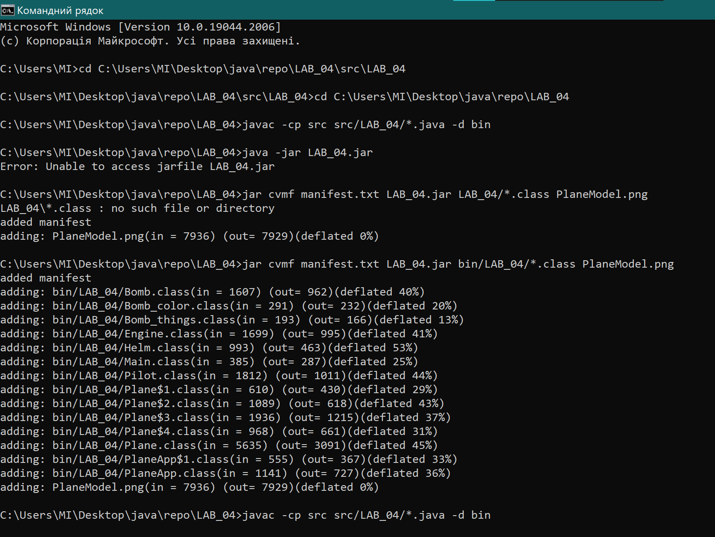

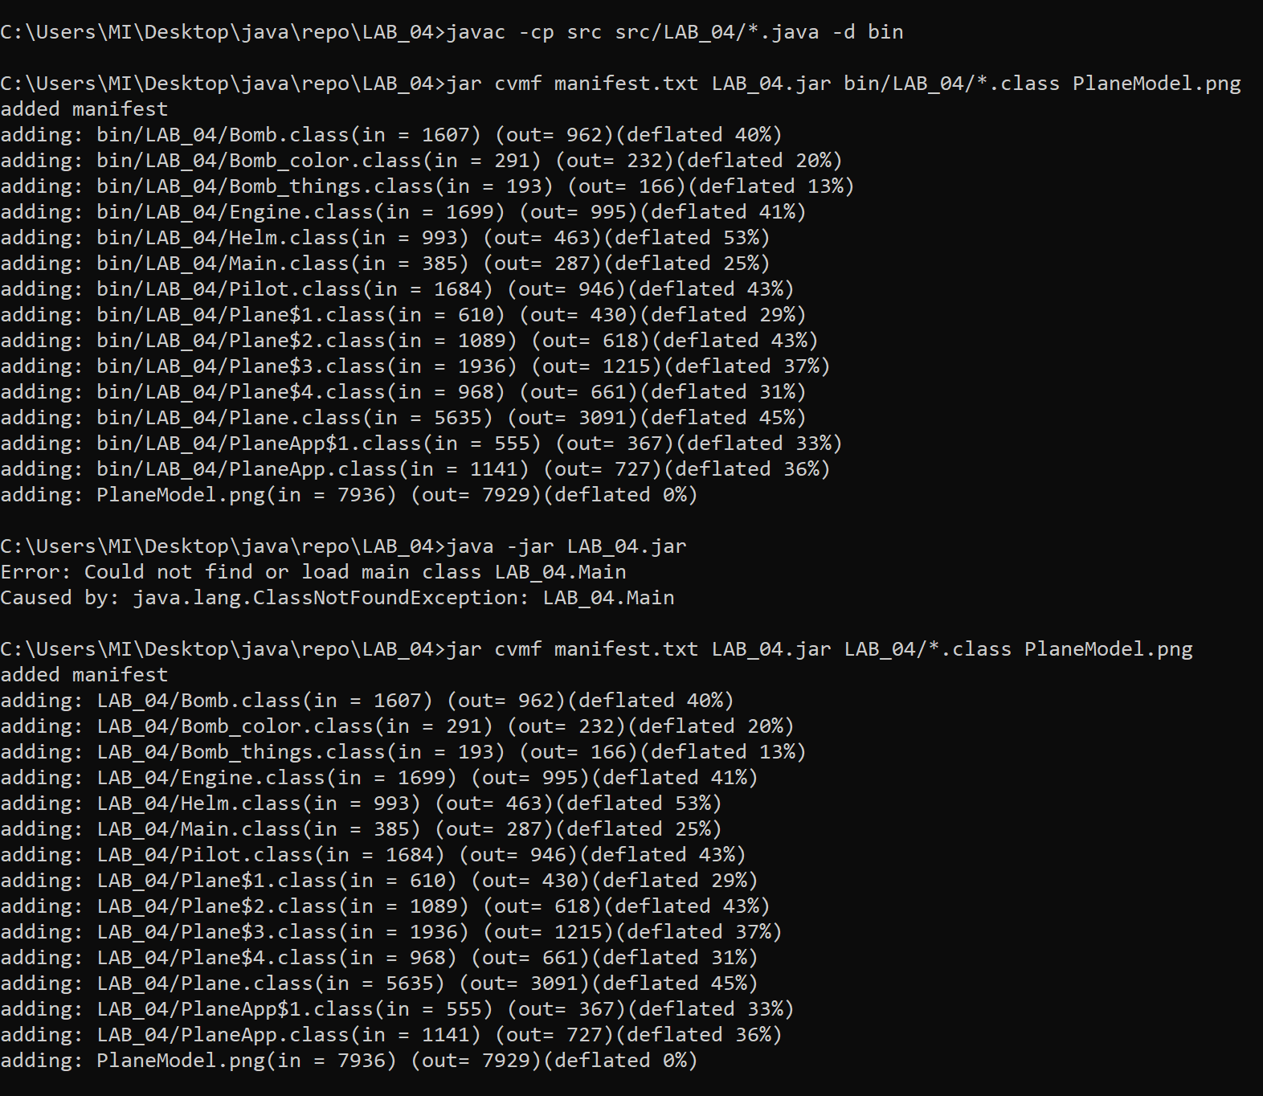

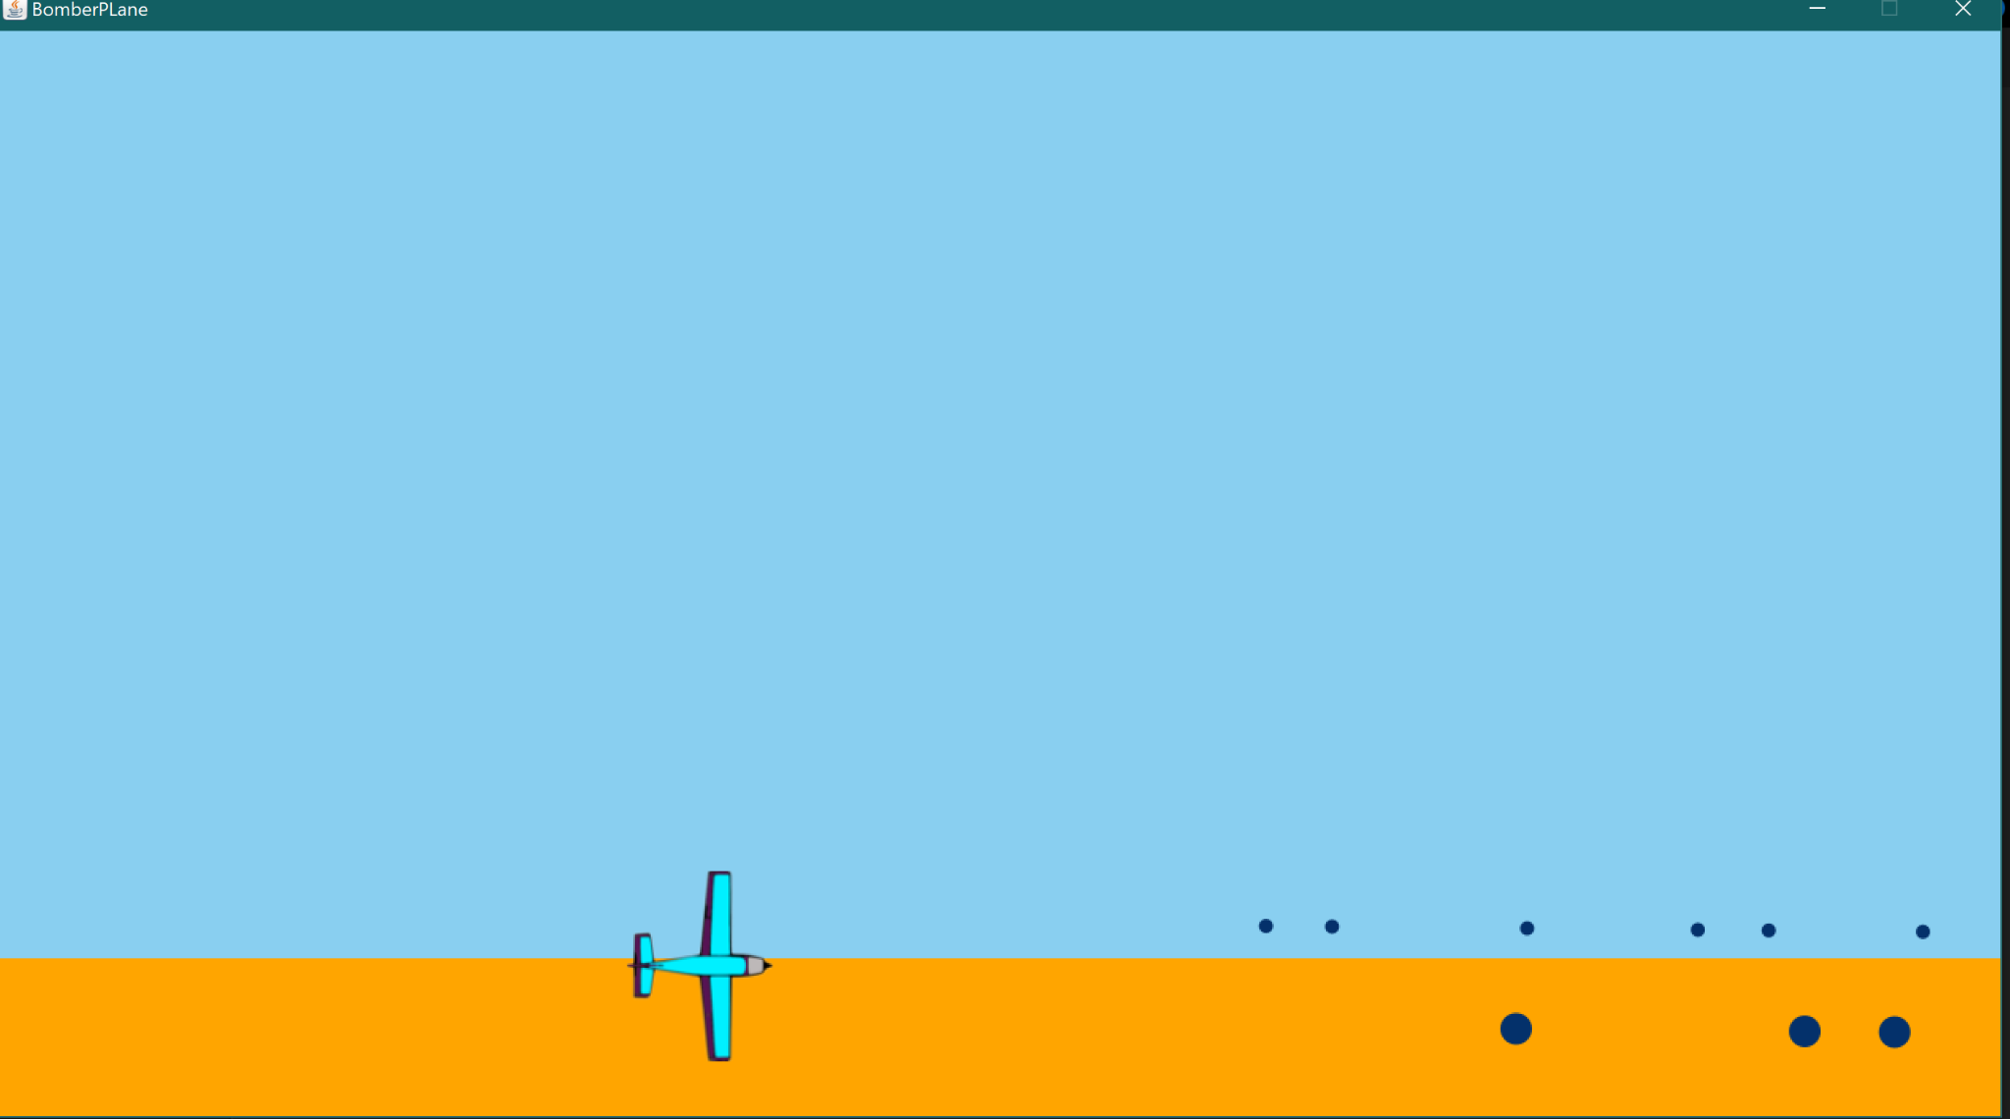

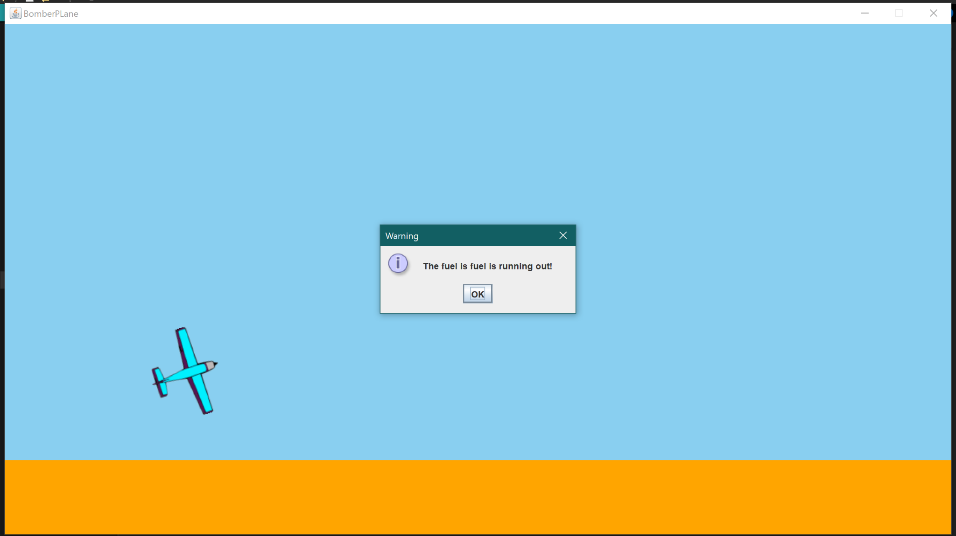

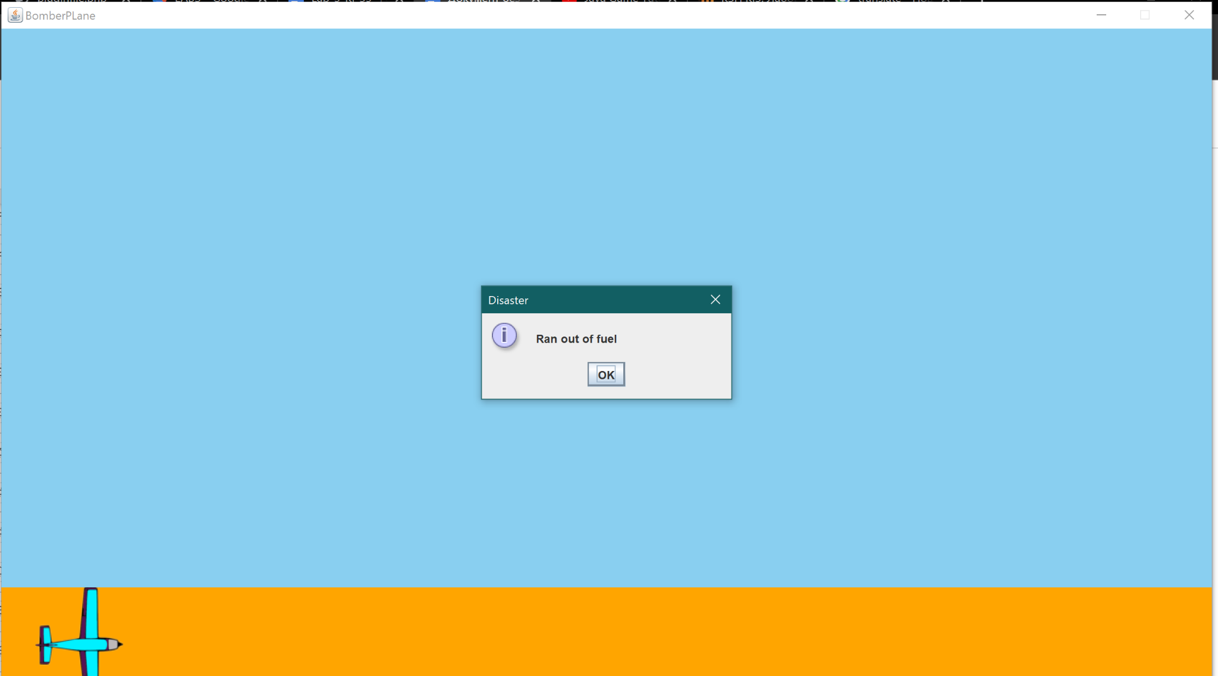

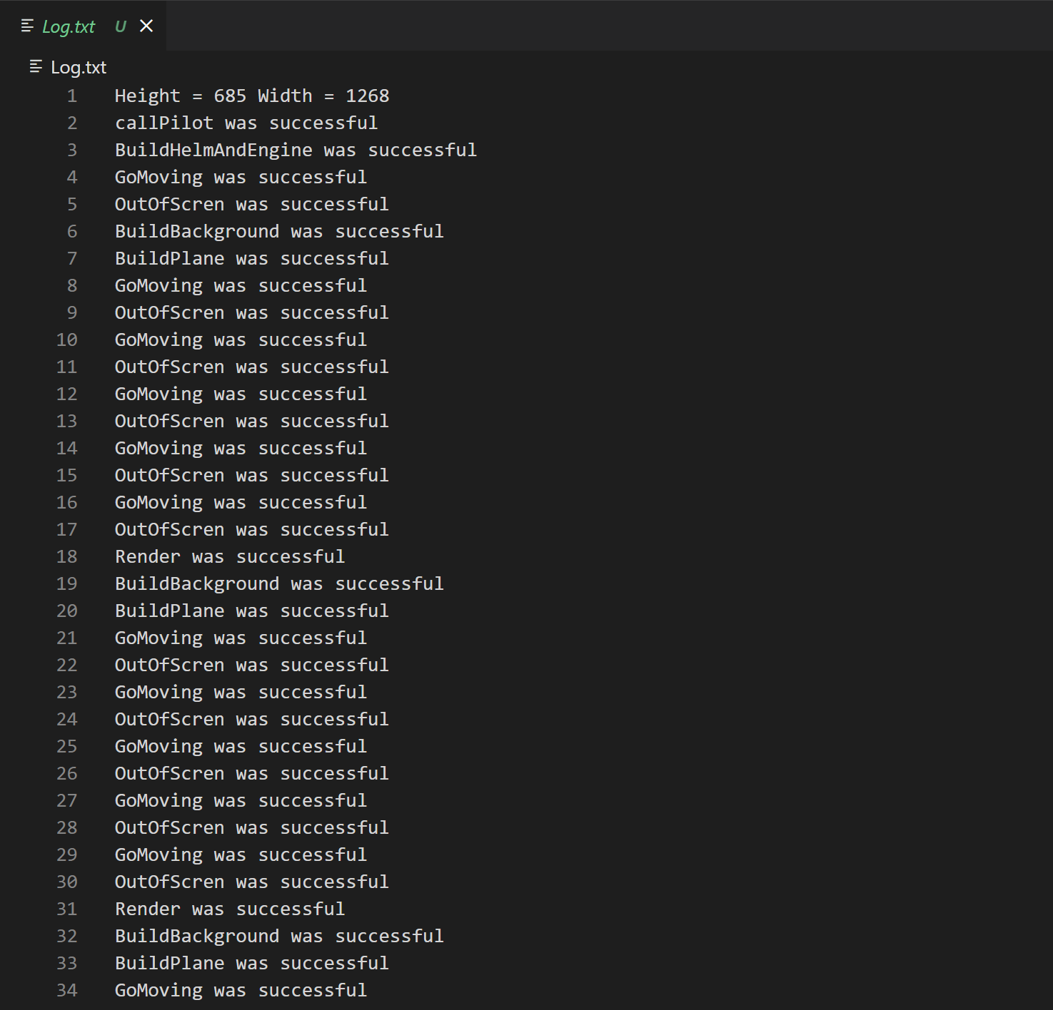

**Фрагмент згенерованої документації**

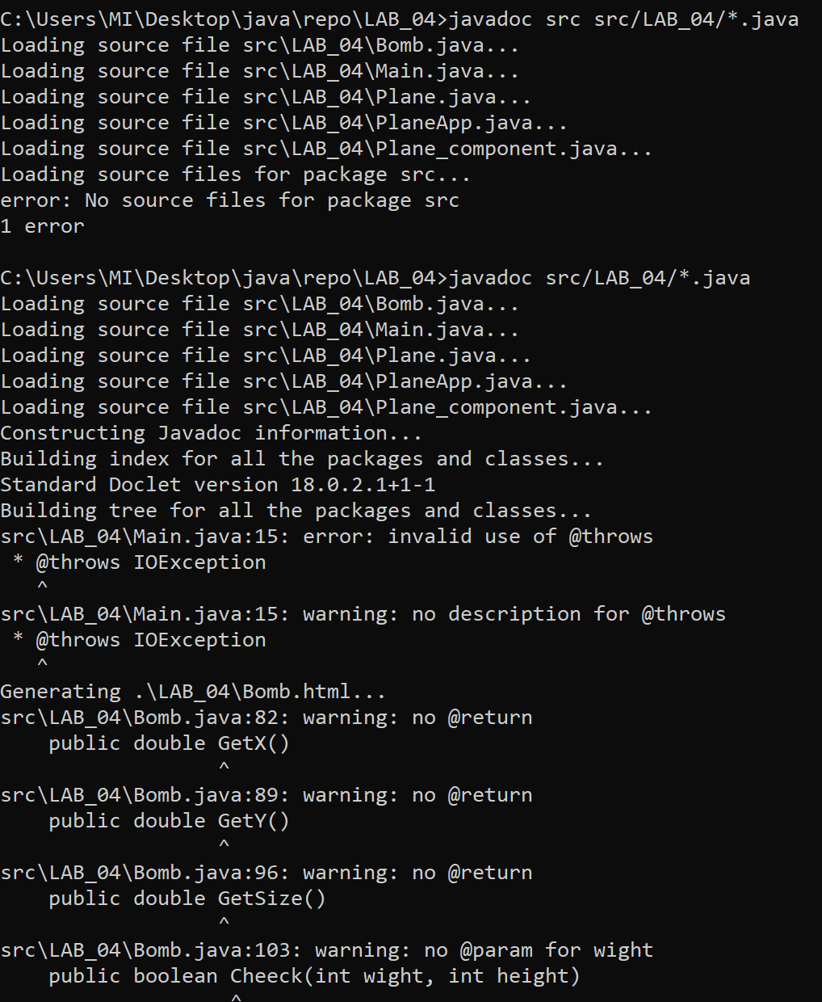

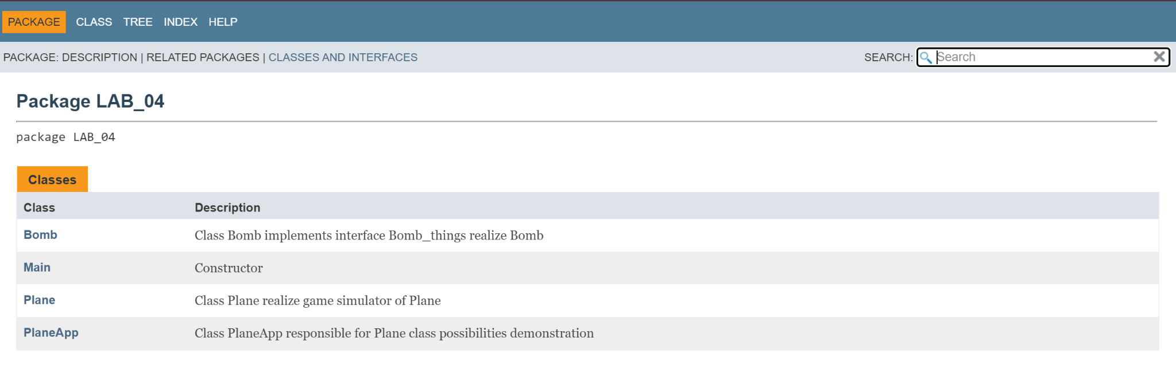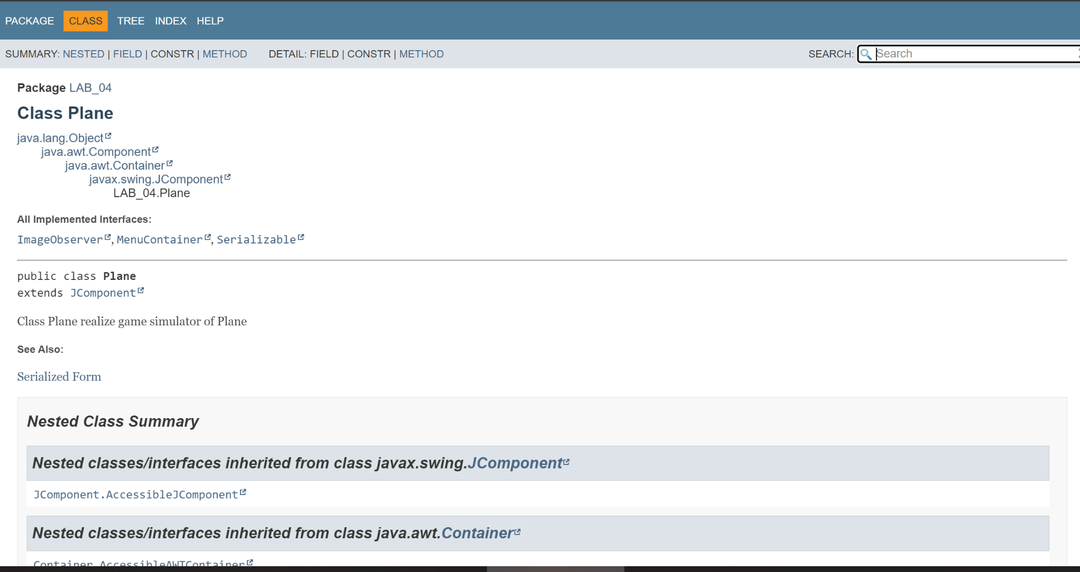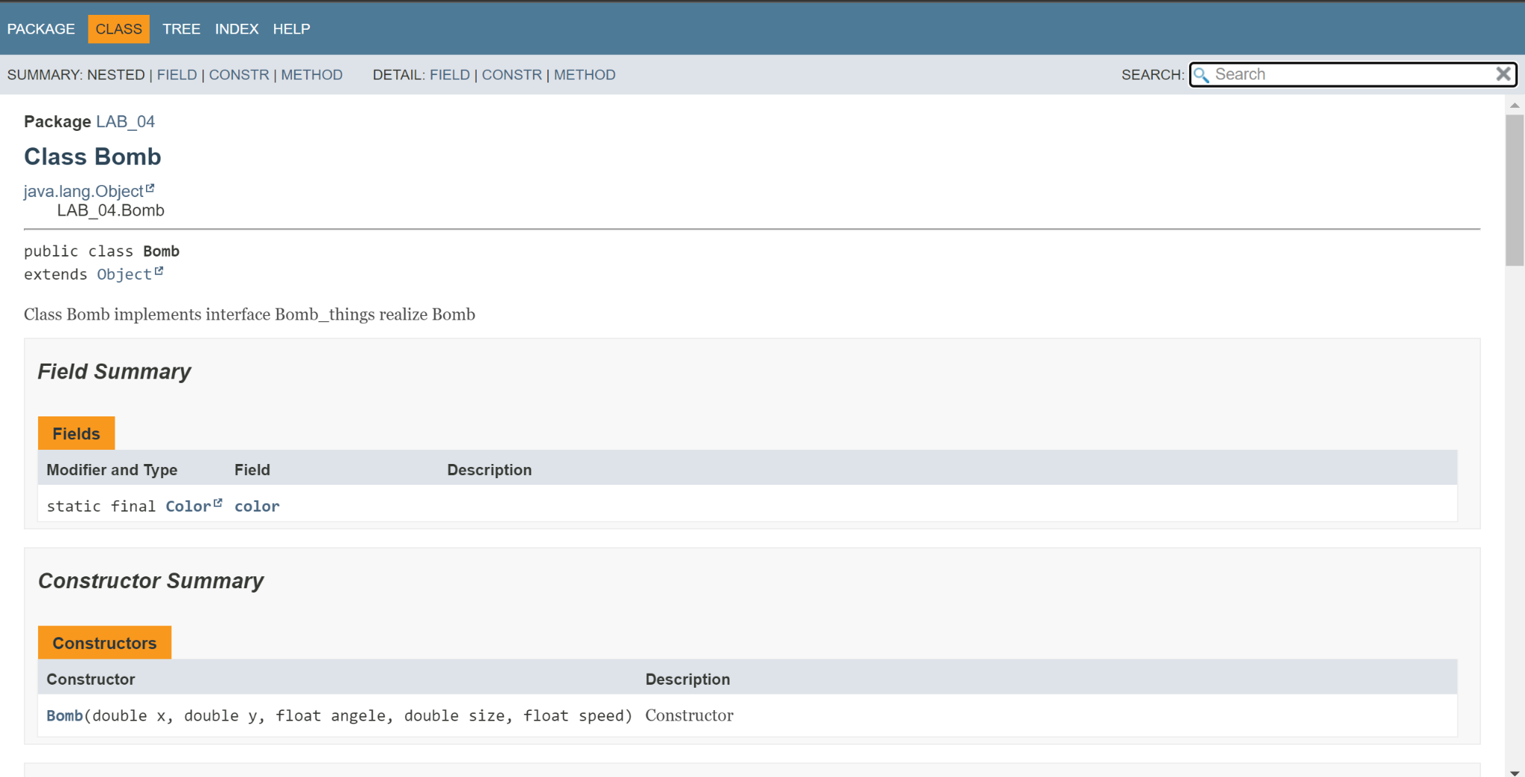

**Відповіді на контрольні запитання**

1. Базовий клас найчастіше називається суперкласом, а похідний клас – підкласом. Дана термінологія запозичена з теорії множин, де підмножина міститься у супер множині.
2. Інтерфейси вказують що повинен робити клас не вказуючи як саме він це повинен робити. Інтерфейси покликані компенсувати відсутність множинного спадкування у мові Java та гарантують визначення у класах оголошених у собі прототипів методів.

**Висновок:** Я ознайомився з спадкуванням та інтерфейсами у мові Java.